实验六、函数

班级：15机设（3）班 姓名：韩振国 学号：115040100321

1. 实验目的与要求：
2. 熟练掌握函数的定义和调用方法
3. 熟练掌握函数实参与形参的对应关系，以及“值传递”的方式
4. 熟练掌握函数的嵌套调用和递归函数编写的规律
5. 学会全局变量和局部变量、动态变量和静态变量的概念和使用方法
6. 实验步骤与内容：

上机习题练习

题目6-1：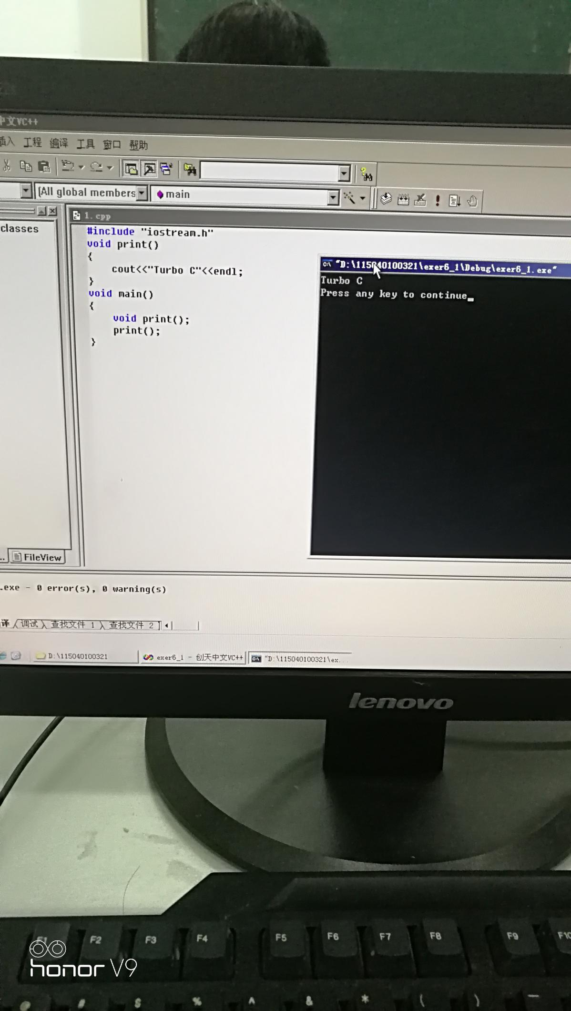

题目6-2：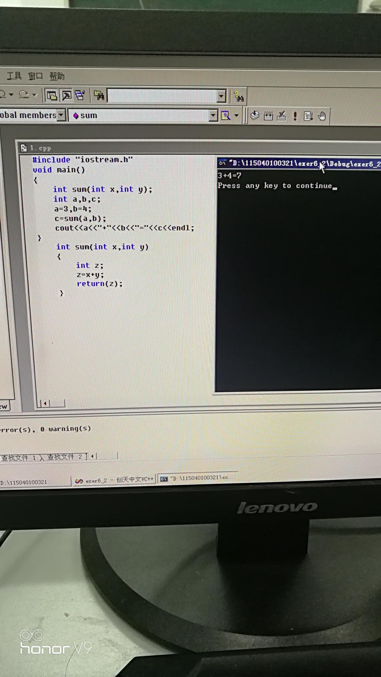

题目6-3：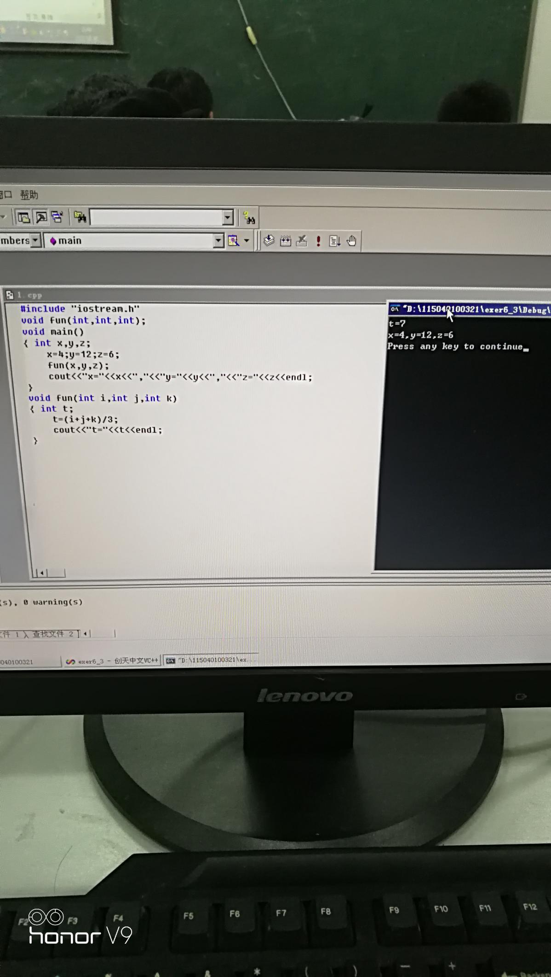

题目6-4：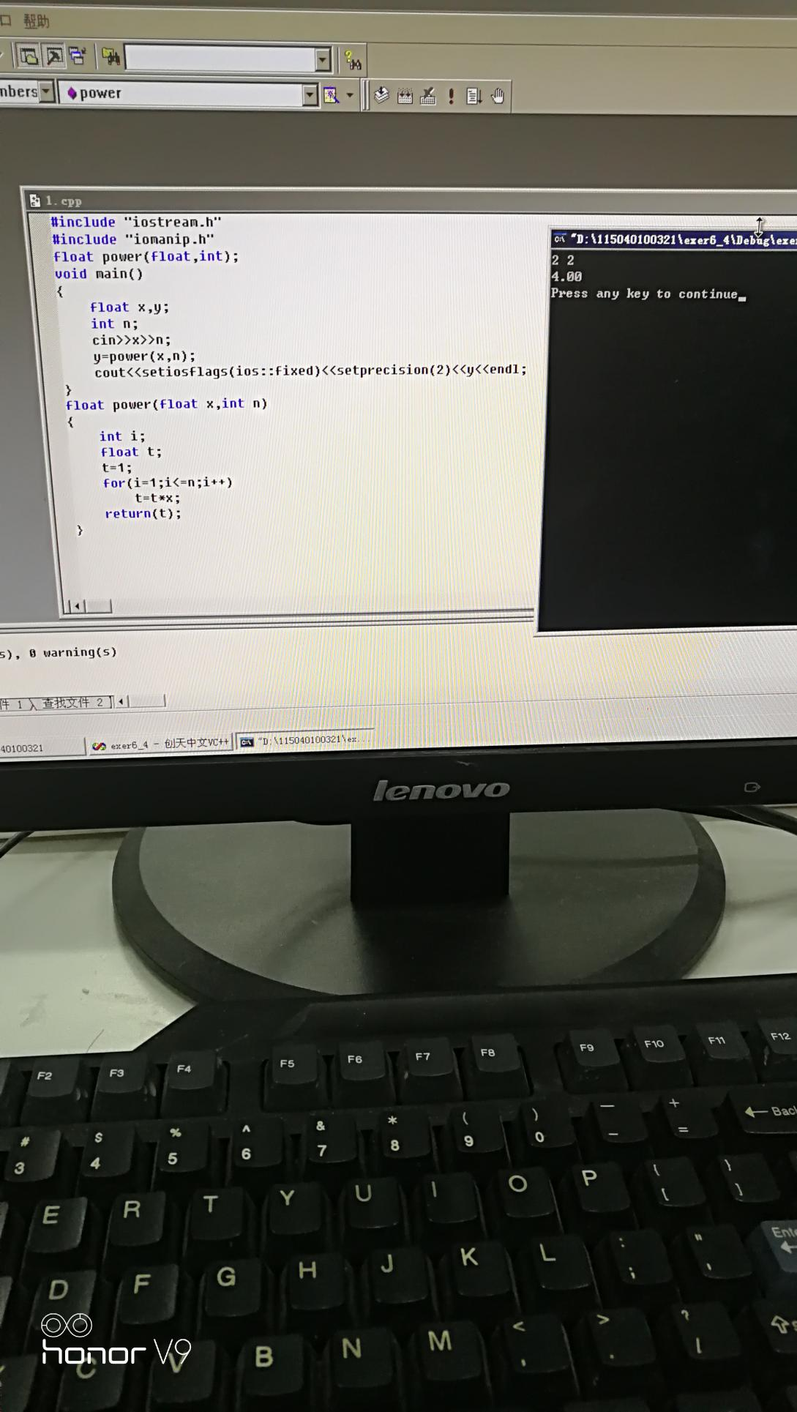题目6-5：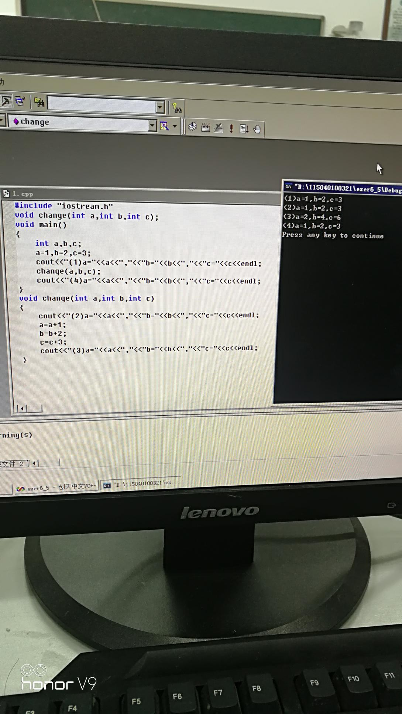

题目6-6：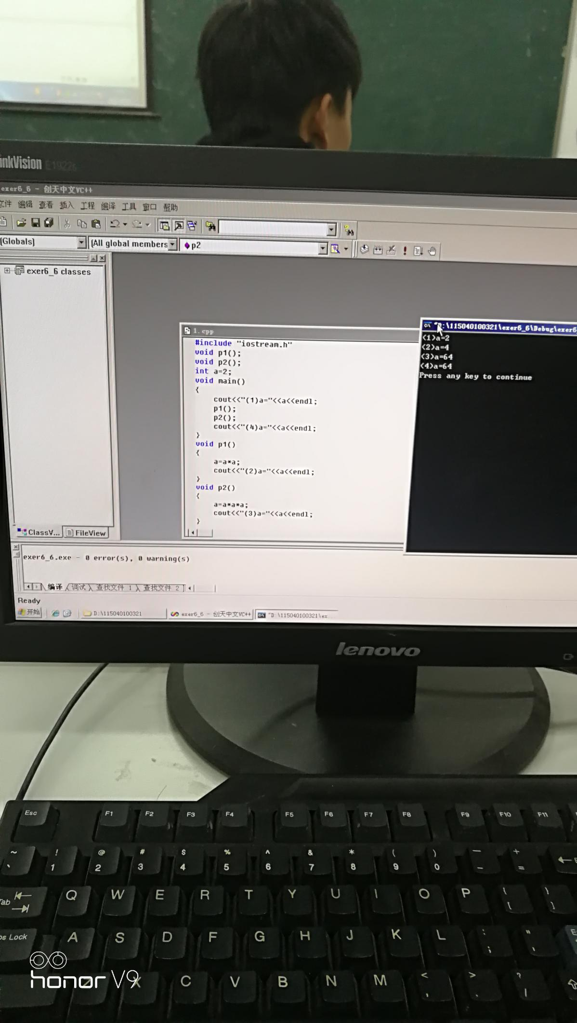

题目6-7：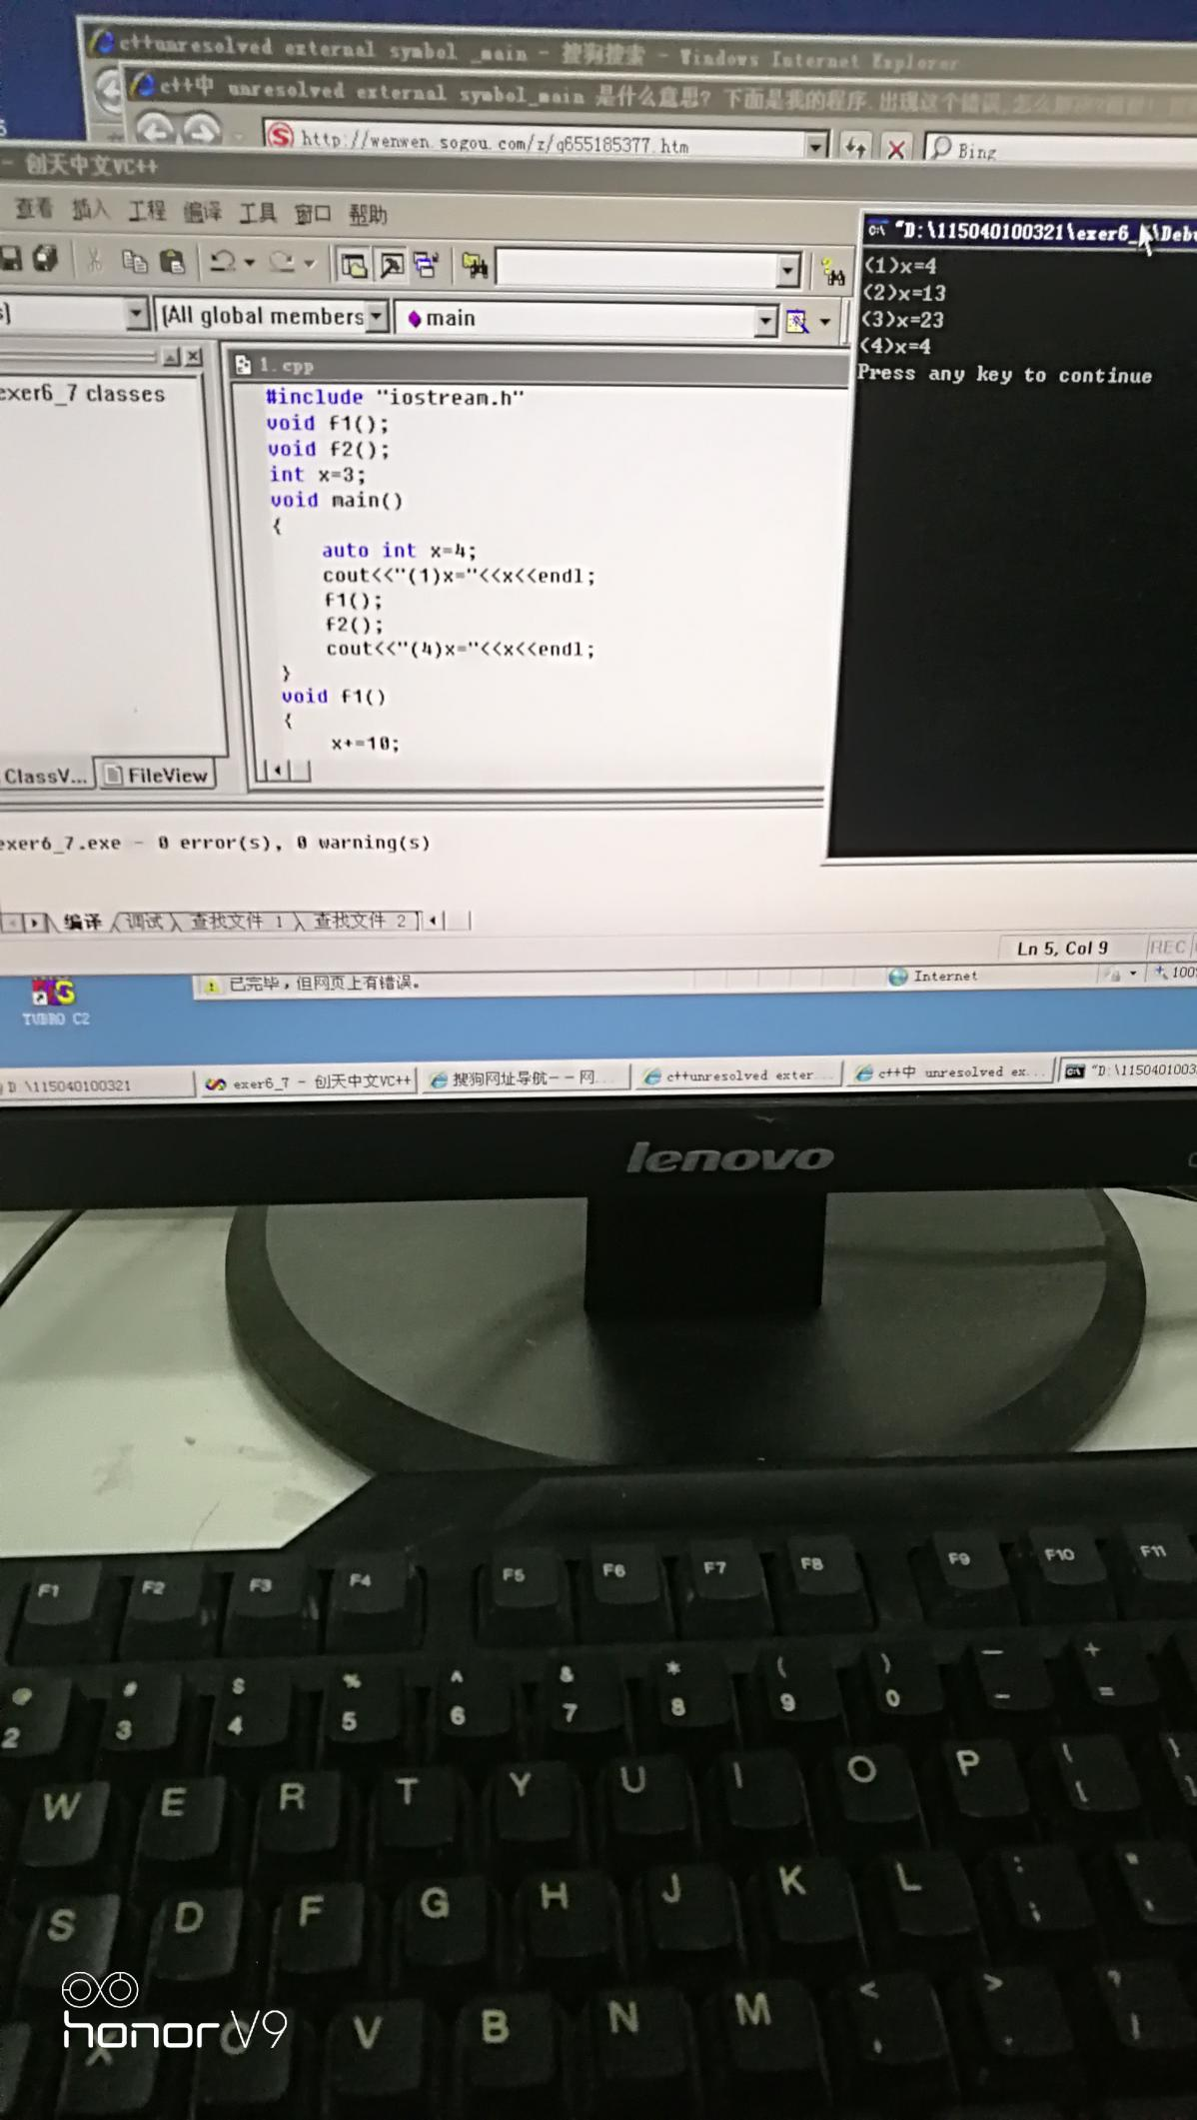

题目6-8：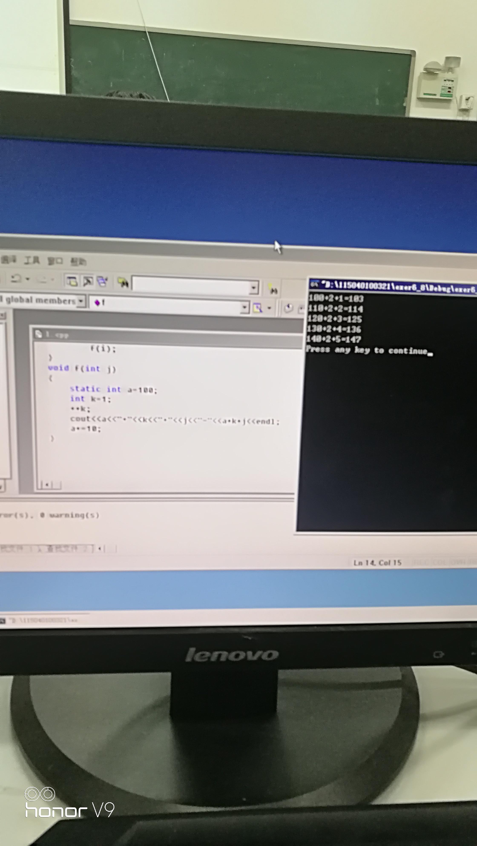

题目6-11：编写程序

1. 实验小结：

各题程序运算结果分析及体会：

6-1：（1）使用自定义函数注意三个步骤：函数定义、函数原型声明、函数调用

（2）缺省函数类型函数也有返回值，一般默认为int型，因此若定义的函数不需要返回值则要定义成void型

（3）若被调用函数在调用函数前定义，则函数原型声明语句可缺省，但对于初学者来说，我们不提倡这种做法

6-2：（1）函数调用中使用的参数a，b为实参，函数定义中的参数x，y为形参

（2）对于有参函数，在函数调用语句中只需写清楚参数名称即可，无需参数类型

（3）实参和形参的类型和个数应该一致

6-5：虽然在主函数和change函数中都有变量a，b，c，但它们都是各自函数的内部变量，分配有不同的存储单元，属于不同的变量，因此一方的值改变了不会影响另一方

6-6：全局变量的作用范围是从定义处开始直到文本结束，因此不论是在主函数、p1( )还是在p2( )中出现的变量a，都属于同一个变量

6-7：（1）本题在主函数内部和外部都定义有变量x，外部定义的是全局变量，内部定义的是局部变量，两者名称虽然相同，但属于不同的变量，分配有不同的存储单元。当全局变量和局部变量名称相同时，在局部变量的作用范围内，全局变量被屏蔽。因此在主函数中的x是局部变量，而f1( )和f2( )中的x则是全局变量

（2）定义局部变量时一般缺省关键词“auto”

6-8：静态局部变量的作用范围与局部变量的作用范围相同，也是从定义处开始直到所在的函数末尾结束。但是静态局部变量有一个特点就是其只能被初始化一次，即这种变量会继承上一次的值

6-11：#include <iostream.h>

int p1(int);//成绩输入

int p2(int,int);//计算平均值

void p3(int);//成绩输出

void main()

{

int n,sum,ave;

cout<<"请输入课程数n："<<endl;

cin>>n;

sum=p1(n);

ave=p2(sum,n);

p3(ave);

}

int p1(int n)

{

int x,i,sum;

cin>>x;

for (i=1;i<=n;i++)

sum=sum+x;

return (sum);

}

int p2(int sum,int n)

{

int ave;

ave=sum/n;

return (ave);

}

void p3(int ave)

{

cout<<ave<<endl;

}